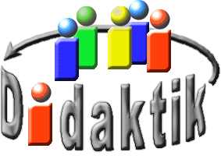
UNIVERSITÄT
BAYREUTH
Seminar „Übungen im Vortragen – PC“

Farbfotographie
Carolin Schaller, SS 04
Gliederung
1 Farb-Erzeugung 1
1.1 Additive Farberzeugung 2
1.2 Subtraktive Farberzeugung 2
2 Aufbau des Film-Materials 3
3 Chromogene Entwicklung: elektrophile Kupplung 3

Einstieg: fehlt.

Farb-Erzeugung
Da sich durch Schwarz-Weiß-Fotographie nur Helligkeitsunterschiede darstellen lassen, ergibt sich das Problem, dass sich aus 2 Farben, die die gleiche Helligkeit besitzen auf dem Schwarz-Weiß-Foto der gleiche Grauton ergibt. Dies wird besonders deutlich, wenn man Farbtafeln für Farb-Fehlsichtige betrachtet.
In Graustufen ist nichts erkennbar, weil die Farben ähnliche Helligkeiten besitzen, schaut man sich dagegen die bunte Version an, fällt es dem Normalsichtigen nicht schwer die Zahlen zu erkennen. Ähnliches gilt für besondere Farbstimmungen z. B. Sonnenuntergänge; mit Schwarz-Weiß-Fotos lässt sich das nicht darstellen.
Dies lässt sich auch erkennen, wenn ein Farbfoto in Schwarz-Weiß betrachtet wird: Die Stadt sieht einmal heruntergekommen und trostlos und einmal farbenprächtig und schön aus. Weiterhin wird deutlich, dass das hellblaue und orangefarbene Haus bzw. das rote und dunkelblaue ganz unterschiedliche Farben haben, in Schwarz-Weiß aber fast gleich aussehen.
Die Frage ist also, wie wird das Foto farbig? Dazu wären prinzipiell 2 Möglichkeiten denkbar:
- Man verwendet für jede Farbe bzw. Wellenlänge einen anderen Farbstoff, der später genau diese Wellenlänge wieder aussendet. Das wäre allerdings sehr kompliziert, da sehr viele Farbstoffe im Film enthalten sein müssten, um zu gewährleisten, dass das Foto möglichst genau mit dem Gesehenen übereinstimmt.
- Jede beliebige Farbe kann durch „Mischen“, das heißt Überlagern von Grundfarben erzeugt werden., wobei es zwei verschiedene Konzepte zur Erzeugung solcher Mischfarben gibt: additive und subtraktive Farbmischung.

Additive Farberzeugung
Bei der additiven Farb-Erzeugung sind die Grundfarben rot, blau und grün als Lichtfarben, das heißt als bestimmte Wellenlängen. Überlagert man 2 Farben „addieren“ sich die Wellenlängen, es liegen 2 Wellenlängen nebeneinander vor und ergeben dadurch die Mischfarbe. Werden alle 3 Farben überlagert sind wieder alle Farben des Gesamt-Spektrums vorhanden, wodurch sich weißes Licht ergibt.
Abb. 1: Prinzip der additiven Farbmischung
Demonstration: Prinzip der additiven Farbmischung
Auf drei starke Taschenlampen wurden je eine rote, blaue und grüne Folie aufgeklebt. Die Lichtkegel werden überlagert: Rot und Grün ergibt Gelb, Blau und Grün Blaugrün und Rot und Blau Magenta. Überlagert man alle 3 Lichtkegel entsteht weißes Licht. Es handelt sich um das gleiche Prinzip wie bei Scheinwerfern mit entsprechenden Filtern. [1, S.104, verändert]

Subtraktive Farberzeugung
Die Grundfarben bei der subtraktiven Farbmischung entsprechen den Mischfarben der additiven Farbmischung: gelb, magenta und cyan (blaugrün). Sie entstehen durch Subtraktion bestimmter Wellenlängen aus dem Gesamt-Spektrum, die reflektierten Wellenlängen ergeben die sichtbare Farbe. Bei gelb sind also die kurzen Wellenlängen (blau), bei magenta grün und bei cyan rot entfernt. Bei Überlagerung von Farben werden mehr Wellenlängen aus dem Spektrum entfernt, also subtrahiert. Schwarz entsteht, wenn alle 3 Grundfarben überlagert werden, weil dann nichts mehr reflektiert wird.
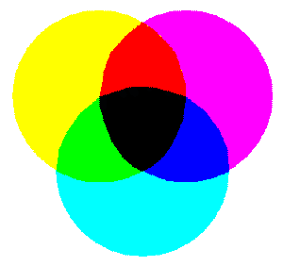
Abb. 2: Grundfarben und Prinzip bei der subtraktiven Farb-Erzeugung
Demonstration zur subtraktiven Farbmischung:
Folien in den Grundfarben gelb, magenta und cyan werden auf den Overhead-Projektor aufgelegt und die Farben überlagert. Bei gelb und magenta sind blau und grün entfernt, es entsteht rot, gelb und cyan ergibt entsprechend grün und magenta und cyan blau. Durch Überlagerung aller 3 Grundfarben entsteht schwarz. Das Mischprinzip entspricht dem aus dem Farbkasten. [1, S.106, verändert]
In der Farbfotographie wird heute das Prinzip der subtraktiven Farbmischung angewendet: In unterschiedlichen Schichten entstehen getrennte Bilder der jeweiligen Farbe, durch Überlagerung der Schichten kann jede beliebige Farbe erzeugt werden.

Aufbau des Film-Materials
Das Film-Material besteht häufig aus sehr vielen Schichten (zwölf oder mehr) je nach Hersteller und Verwendungszweck. Im Wesentlichen sind drei Schichten für die jeweiligen Farben (gelb, magenta und cyan) notwendig, die auf einem Träger aus Kunststoff aufgebracht sind.
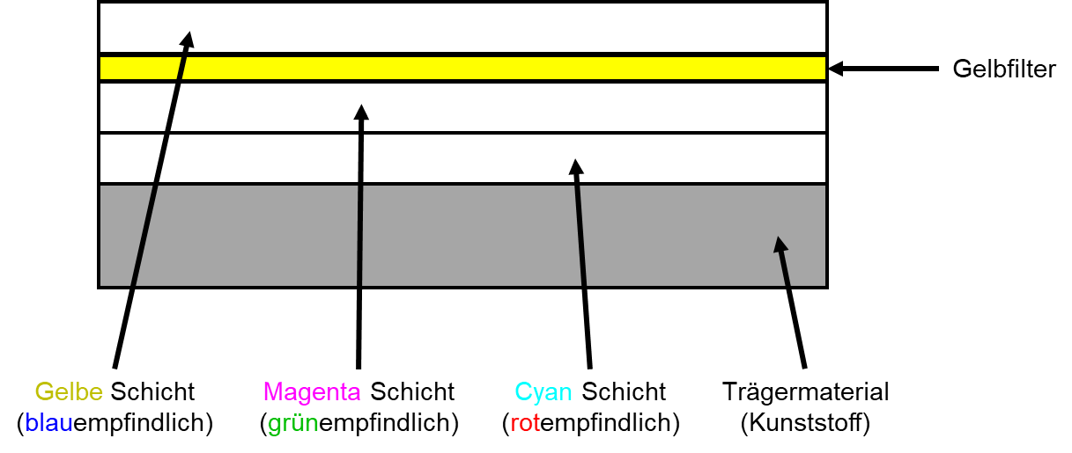
Abb. 3: schematischer Aufbau eines Farbfilms [1, S. 56, bearbeitet]
Die Schichten enthalten Farbstoff-Vorstufen in den Komplementär-Farben des eingestrahlten Lichts, wodurch das Negativ entsteht. Das Positiv entsteht durch Belichtung des Fotopapiers durch das Negativ hindurch, genau wie bei der Schwarz-Weiß-Fotographie. Alle drei Schichten enthalten Silberhalogenide v. a. Silberbromid als lichtempfindliche Substanzen (siehe Schwarz-Weiß-Fotographie). Diese sind für blaues Licht bis zu einer Wellenlänge von 520 nm empfindlich. Bei größeren Wellenlängen dienen Polymethin-Farbstoffe als Sensibilisatoren.
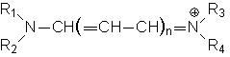
Abb. 4: Polymethin-Farbstoff
Diese übertragen die Energie des eingestrahlten Lichts auf die Silberhalogenide, wodurch diese belichtet werden. Um zu verhindern, dass blaues Licht in tiefere Schichten eindringt und dort die Silberhalogenide direkt belichtet, wird ein Gelbfilter verwendet. Längerwelliges Licht dringt noch ein und führt über die Polymethin-Farbstoffe zur Belichtung der Silberhalogenide. Folglich entstehen 3 verschiedene, latente Silberbilder in den unterschiedlichen Schichten.

Chromogene Entwicklung: elektrophile Kupplung
Das Bild wird in den Schichten erst durch die Entwicklung sichtbar. Zur Entwicklung gibt es mehrere Verfahren z. B. das Kodachrome-Verfahren oder das Silberbleichverfahren. Das gängigste Verfahren ist die chromogene Entwicklung. Dabei sind im Film-Material Vorstufen der Farbstoffe, sogenannte Kuppler enthalten. Diese reagieren mit dem Entwickler zu den entsprechenden, sichtbaren Farbstoffen in den Komplementär-Farben des eingestrahlten Lichts. Als Kuppler sind viele verschiedene Stoffe verwendbar, dies variiert je nach Hersteller.

Möglich ist z. B:
für gelb:

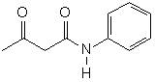
Abb. 5: Acetessigsäureanilid
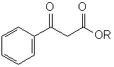
Abb. 6: Benzolessigester-Derivate

für magenta:

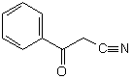
Abb. 7: Cyanacetophenon
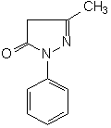
Abb. 8: 1-Phenyl-3-methyl-5-pyrozolon

für cyan:

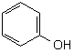
Abb. 9: Phenol
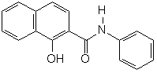
Abb. 10: 1-Hydroxy-2-naphtoesäure-N-phenylamid

Versuch: Farbkupplung im Reagenzglas
Vorbereitung:
- 5 Reagenzgläser je 3 cm hoch mit VE-Wasser und 3 Tropfen Ammoniak-Lösung befüllen, in 3 weitere Reagenzgläsern je eine Spatelspitze Farbkuppler (gelb: z. B. Acetessigsäureanilid, magenta: z. B. 1-Phenyl-3-methyl-5-pyrazolon; cyan: z. B. Phenol) in Methanol (ca. 1 cm hoch) auflösen; Entwickler z. B. N,N-Diethyl-1,4-phenyldiamoniumsulfat in VE-Wasser lösen
- je einen gelösten Farbkuppler in die vorbereiteten Reagenzgläser geben, außer 4. Glas
- je 1 mL Entwicklerlösung zugeben, außer 5. Glas
- Nach einigen Minuten färben sich die Lösungen je nach Kuppler gelb, magenta bzw. blau, weil die Kupplung des Entwicklers mit dem Kuppler stattgefunden hat und ein Farbstoff entstanden ist. Das 4. Glas (Kontrolle) ist rotbräunlich, die Eigenfarbe des Entwicklers. Das 5. Glas ist farblos, da nur Kuppler, aber kein Entwickler enthalten ist, also die gleiche Situation vorliegt wie im unbelichteten und im unentwickelten Film.
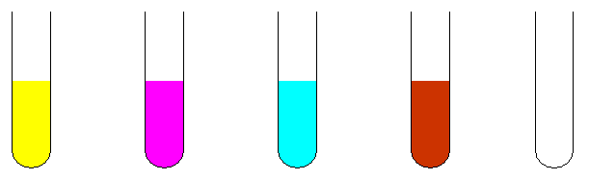
Abb. 11: Reagenzgläser (nummeriert von links nach rechts) nach Ablauf der Kupplungsreaktion
- Durch Zugabe von Kaliumhexacyanoferrat(III), lässt sich die Reaktion beschleunigen bzw. die Färbung vertiefen (gelbliche Färbung des Kaliumhexacyanoferrat(III) in Lösung berücksichtigen!). Kaliumhexacyanoferrat(III) ersetzt die Ag⁺-Ionen und führt zur Oxidation des Entwicklers, ohne Kaliumhexacyanoferrat(III) findet die Autooxidation des Entwicklers statt.
- Durch Vermischen von je 1mL der entstandenen Farbstoff-Lösungen ergibt sich eine schwarze Färbung. [1, S. 109, verändert]
Bei der Belichtung entstehen im Material Entwicklungskeime an denen sich besonders leicht Ag⁺-Ionen reduzieren lassen. Diese Reduktion erfolgt durch den Entwickler (1,4-Phenyldiamin-Derivat), der dabei oxidiert wird, ein kuppelndes Elektrophil entsteht.
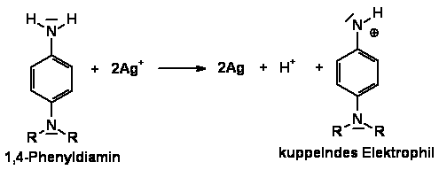
Anschließend findet die elektrophile Kupplung des oxidierten Entwicklers an den Farbkuppler z. B. Phenol statt, wobei ein Indol-Farbstoff entsteht, die Farbe ist durch den verwendeten Kuppler festgelegt.
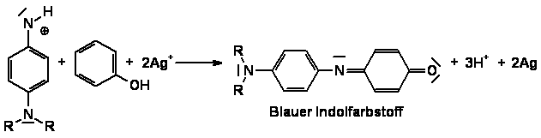
Pro entstandenem Farbstoff-Molekül entstehen 4 H⁺, die durch das alkalische Entwicklungsmedium abgefangen werden und 4 Atome Silber. Das entstandene Silberbild wird in einem weiteren Entwicklungsbad ausgebleicht. Dazu werden die Ag-Atome wieder zu Ag⁺-Ionen oxidiert, die in das Entwicklerbad diffundieren.
Durch Belichtung entstehen also latente Silberbilder (ähnlich Schwarz-Weiß-Fotographie) in den unterschiedlichen Schichten des Films. Durch die Ag⁺-Ionen wird der Entwickler oxidiert, ein kuppelndes Elektrophil entsteht. Mit den Kupplern bildet sich proportional zum Silberbild ein Farbbild durch elektrophile Kupplung des kuppelnden Elektrophils mit dem Farbkuppler. Durch Ausbleichen des Silberbildes, Entfernung der Silberionen und Fixieren bleiben reine Farbstoff-Bilder übrig. Die Bilder in den unterschiedlichen Schichten ergeben nach dem Prinzip der subtraktiven Farbmischung das Gesamtbild.
Zwar wird die Farbfotographie in den letzten Jahren zunehmend durch die Digitalfotographie abgelöst, aber dennoch werden von Vielen noch „normale“ Kameras benutzt. Beim Drucken digitaler Fotos wird die gleiche Technik der Farbmischung verwendet: es werden die drei Grundfarben zur subtraktiven Farberzeugung übereinander gedruckt. Weiterhin muss man beachten, dass die Farbkupplung z. T. auch zum Färben von Textilien eingesetzt wird, also ein vielfach angewandtes Prinzip darstellt.

Zusammenfassung: fehlt.
Abschluss: fehlt.
Quellen:
- Joachim Hänsel, Die Chemie der fotographischen Prozesse, Aulis Verlag, Köln 1984
- Hugo Schöttle, DuMont´s Lexikon der Fotographie, DuMont Buchverlag Köln, 1978
- Time-Life, Die Photographie – Die Farbe, Time-Life Bücher Amsterdam, 1981
- Gerhard Loos, Reaktionsmechanismen und Kinetik von Antioxidantien bei der photographischen Farbentwicklung, Doktorarbeit, Fürth 1975
- Dr. H. G. Wandelt: Grundlagen der Agfacolor-Photographie, Agfa AG Informationsdienst Leverkusen, 1963
- Andreas Feininger, Feiningers Große Fotolehre; Wilhelm Heyne Verlag München, 2001
- Ulrich Nickel, das Experiment: Reaktionen mit Wursterschen Kationen, Chemie in unserer Zeit, Heft 3, 1978, S.90-98
- http://www.geocities.com/heartland/8833/coloreye.html, 14.05.04 (Quelle verschollen, 28.09.2020)

